

**Pfarrei St. Wolfgang Landshut**

Pfarrbrief 6 26.03. – 16.04.2023

**Liebe Pfarrgemeinde von St. Wolfgang,**

Eine der für mich schönsten Ostergeschichten der Bibel ist die Erscheinung des Auferstandenen gegenüber Maria Magdalena (Joh 20,11-18). Sie steht vor dem Grab und weint. Die Jünger weinen nicht – sie sind alle geflohen. Die Frau bleibt. „Warum weinst Du?“ fragt sie der Engel. Sie hat Jesus verloren, ihr Ein und Alles. Sie sucht Jesus im Grab – in der Vergangenheit, in dem, was einmal war. Zweimal wird in der Geschichte erzählt, dass Maria sich umdrehen muss. Sie vollzieht die große Wende vom Tod zum Leben. Sie sucht – rückwärtsgewandt – den Leichnam, und sie findet – vor sich stehend – den Auferstandenen. Da dreht sich alles um. Da gerät der Mensch außer sich. Er kommt heraus aus der blinden Suche nach dem Vergangenen und wendet sich der Zukunft, dem Leben zu.

Ostern ist aber letztlich nicht zu fassen: „Halte mich nicht fest“ sagt Jesus zu Maria. Man kann sich von Ostern nur ergreifen lassen, man kann es nicht von sich aus packen und verstehen wie eine wissenschaftliche Erkenntnis. Letztlich ist Ostern unsagbar. Man kann versuchen, ringsum in den Spuren zu lesen. So wird es uns auch gehen, wenn wir Ostern in unserer eigenen Lebensgeschichte auf die Spur kommen wollen. Unsere Wege bleiben unsere Wege, unsere Schwächen bleiben, unsere Tage werden nicht zu Träumen werden. Aber vielleicht wenden wir uns, angerufen von ihm, um und bekommen eine Ahnung von dem, was nicht zu fassen ist: Er lebt und mit ihm werden auch wir in Ewigkeit leben.

Liebe Pfarrgemeinde, wir freuen uns schon, mit Ihnen an den Ostertagen diese große Umwendung, diese Ahnung des Unfassbaren feiern zu dürfen. Herzlich laden wir Sie zu den festlichen Gottesdiensten ein, um uns miteinander umzuwenden zum Auferstandenen hin.

Wolfgang Hierl, Pfarrer

Mit dem Seelsorgeteam

**Gottesdienstordnung**

**Sonntag, 26.03. – 5. Fastensonntag – Passionssonntag –**

**Misereor-Kollekte – Beginn der Sommerzeit**

**9.30 Uhr Eucharistiefeier am Sonntag - Kindergottesdienst:**

*f + Ehemann u. Vater Josef Summer /*

Anschl. Pfarrfrühschoppen im HSW

**11.00 Uhr Eucharistiefeier am Sonntag:** *f + Vater Richard Schweiger*

17.00 Uhr Musikalische Fastenandacht: Kirchenchor

**19.00 Uhr Eucharistiefeier am Sonntag:** *Pfarrgottesdienst*

**Montag, 27.03.** – Montag der 5. Fastenwoche:

Keine Eucharistiefeier

**Dienstag, 28.03.** **–** Dienstag der 5. Fastenwoche**:**

9.00 Uhr Eucharistiefeier

9.00 Uhr Palmbuschenbinden des Frauenbundes im HSW

19.00 Uhr Kreuzweg

**Mittwoch, 29.03.** – Mittwoch der 5. Fastenwoche:

9.00 Uhr Palmbuschenbinden des Frauenbundes im HSW

14.15 Uhr Seniorensingen im HSW „Sehnsucht nach Freiheit“

18.20 Uhr Rosenkranzgebet

19.00 Uhr Eucharistiefeier: *f + Verwandtschaft Zinner*

**Donnerstag, 30.03**. – Donnerstag der 5. Fastenwoche:

18.20 Uhr Rosenkranzgebet

19.00 Uhr Eucharistiefeier: f beiders. + Eltern d Fam. Granietzny

**Freitag, 31.03.** – Freitag der 5. Fastenwoche:

16.30 Uhr Keine Hl. Messe!

**Samstag, 01.04.** – **Samstag der 5. Fastenwoche:**

10.00 – 12.00 Uhr Vorbereitung der Kinder auf Ostern im HSW

17.00 Uhr Beichtgelegenheit (Kapl. Marpu im Beichtzimmer)

17.20 Uhr Rosenkranzgebet

**18.00 Uhr Eucharistiefeier am Vorabend:** *f + Ehemann u. Vater Xaver Zinner*

**Sonntag, 02.04. –Palmsonntag – Feier des Einzugs Christi in Jerusalem – Kollekte für das Hl. Land:**

**9.30 Uhr** An der Kreuzung Ingbert Naab Str. / Dr. Gerlich Str.: **Statio,**

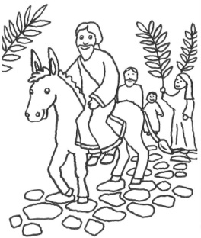 **Palmweihe, Prozession zur Kirche und**

**Festgottesdienst:** *Pfarrgottesdienst /*

*f + Mutter Anna Binder*

**anschl. Fastensuppenessen der**

**Kolpingfamilie im HSW**

**11.00 Uhr Eucharistiefeier am Sonntag:** *f + Mutter*

*Emilie Bayer / f + Eltern Rosa u. Sebastian*

*Spitzer*

**anschl. Fastensuppenessen der**

**Kolpingfamilie im HSW**

17.00 Uhr Musikalische Fastenandacht (Orgel, Trompete und

Sologesang)

18.00 Uhr Jugendkreuzweg

**19.00 Uhr Eucharistiefeier am Sonntag:** *f + Mutter Wüste*

**Der Frauenbund verkauft vor den Gottesdiensten Palmbüschel!**

**Ministranten verkaufen Osterkerzen**

**Montag, 03.04.** – Montag der Karwoche:

Keine Eucharistiefeier

19.00 Uhr Bußgottesdienst

**Dienstag, 04.04.** – Dienstag der Karwoche:

9.00 Uhr Eucharistiefeier: *f + Ehemann Josef Hofer*

19.00 Uhr Kreuzweg

**Mittwoch, 05.04.** – Mittwoch der Karwoche:

9.00 Uhr Eucharistiefeier

9.30 Uhr Anbetung

DIE DREI ÖSTERLICHEN TAGE VOM LEIDEN STERBEN UND AUFERSTEHEN UNSERES HERRN

*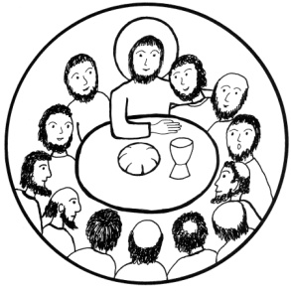***Donnerstag, 06.04.–GRÜNDONNERSTAG:**

**20.00 Uhr Eucharistiefeier vom letzten**

**Abendmahl** (Jugendchor):

*f die + der Pfarrei*

***Empfang der Heiligen Öle, Übertragung des Allerheiligsten, Altarentblößung, Anbetung und Ölbergwache in der Krypta bis Mitternacht***

21.00 – 0.00 Uhr: Ölbergwache und Anbetung in der Krypta

**Freitag, 07.04.** – **KARFREITAG – Feier vom Leiden und Sterben unseres Herrn. Gebotener Fast- u. Abstinenztag:**

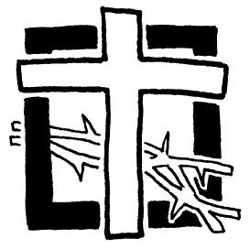9.00 -10.30 Beichtgelegenheit (Pfarrer und

Kaplan)

10.00 Uhr Kinderkreuzweg (Opferkästchen)

11.00 Uhr Ministrantenprobe

**15.00 Uhr Karfreitagsliturgie** (Chor)

***Wortgottesdienst, Kreuzverehrung,***

***Kommunionfeier***

***Anbetung vor dem Kreuz bis 19.00 Uhr***

**Samstag, 08.04.** **– KARSAMSTAG – Tag der Grabesruhe des Herrn**:

10.00 Uhr Ministrantenprobe

15.00 -16.00 Beichtgelegenheit (Pfarrer und Kaplan im Beichtstuhl)

***Ostern – Hochfest der Auferstehung***

**Samstag, 08.04. HOCHFEST DER AUFERSTEHUNG DES HERRN**:

**21.00 Uhr Feier der Osternacht** (Bläser u. Chor):

***Lichtfeier mit Segnung des Osterfeuers und Entzünden der Osterkerze, Osterlob der Kirche, Wortgottesdienst, großes Osterhalleluja, Taufwasserweihe, Erneuerung des Taufversprechens, Eucharistiefeier, Speisensegnung***

 *Pfarrgottesdienst / f + Ehemann Fritz Almer / f + Maria Hartl u. Angehörige / f + Ehemann Werner Korzenietz u. Eltern Kumpfmüller / f + Eltern Karl u. Lucia Wiese u. Angehörige*

**Orgelnachspiel: Denis Bedard (geb. 1950): „Prelude et Toccata sur Victime Paschali Laudes“**

**Sonntag, 09.04. –Hochfest der Auferstehung des Herrn:**

**9.30 Uhr Osteramt / Kindergottesdienst (mit dem Kinderchor), mit Speisensegnung, anschl. Ostereiersuchen für Kinder im Pfarrgarten!**

**11.00 Uhr Osteramt mit Speisensegnung:** *Pfarrgottesdienst*

**19.00 Uhr Festl. Osteramt: CHOR UND ORCHESTER!:** *f + Ehemann*

*Martin Weger*

**Orgelnachspiel: Charles-Marie Widor (1844-1937): „Finale“ azs der Symphonie Nr. 6 für Orgel**

**Montag, 10.04. – Ostermontag –Emmaustag**:

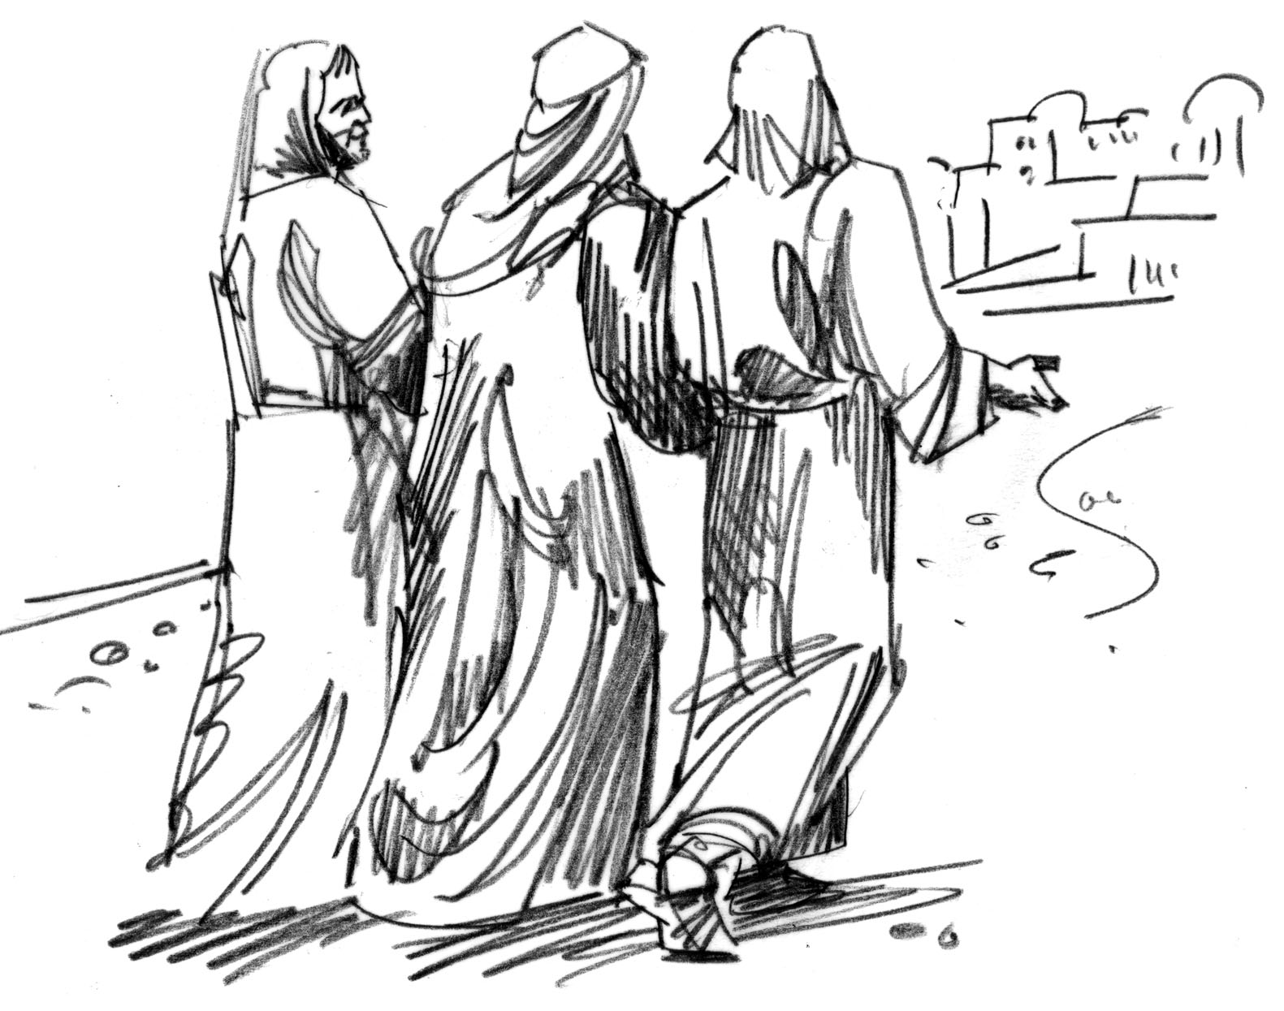**9.30 Uhr Eucharistiefeier***: f + Eltern Kagerer u. Zimmermann / der Mutter Gottes zum Dank / Pfarrgottesdienst*

9.30 Uhr Kleinkindergottesdienst im HSW

**11.00 Uhr Eucharistiefeier:** *f + Schwester Gisela Blabl z 1. Stbtg*

13.00 Uhr Emmausgang der Kolpingfamilie (Treff am HSW)

Keine Abendmesse

**Dienstag, 11.04.** – Dienstag der Osteroktav:

9.00 Uhr Eucharistiefeier

**Mittwoch, 12.04.** –Mittwoch der Osteroktav:

9.00 Uhr Eucharistiefeier

**Donnerstag, 13.04.** – Donnerstag der Osteroktav:

9.00 Uhr Eucharistiefeier: *f Priesternachwuchs*

anschl. Rosenkranzgebet

**Freitag, 14.04.** – Freitag der Osteroktav:

9.00 Uhr Eucharistiefeier

20.00 Uhr Kolping Theater im HSW

**Samstag, 15.04.** **– Samstag der Osteroktav:**

11.00 Uhr Beichte der Firmlinge

14.30 Uhr Taufe von Maximilian Käser und Lukas Lindenau

17.00 Uhr Beichtgelegenheit (Beichtstuhl, Pfr. Hierl)

17.20 Uhr Rosenkranzgebet

**18.00 Uhr Eucharistiefeier am Vorabend***: f + Ingeborg Kaczmarczyk /*

*f + Josef Gluch / f + Centa Müller / f + Eltern Mühlbauer u.*

*Schwester Monika Völker / f + Angehörige Summer*

20.00 Uhr Kolping Theater im HSW

**Sonntag, 16.04. -2. Sonntag der Osterzeit (Weißer Sonntag)*:***

**9.30 Uhr Eucharistiefeier am Sonntag:** *Pfarrgottesdienst*

**11.00 Uhr Eucharistiefeier am Sonntag***: f + Mutter z 6. Stbtg /*

*f + Vater Paul Kozott z 6. Stbtg*

**19.00 Uhr Eucharistiefeier am Sonntag:** *f + Schwägerin und Schwager Wüste*

**Neues aus St. Wolfgang**

**Die besonderen Gottesdienste an den Kar-und-Ostertagen:**

***Palmsonntag:***

Am Palmsonntag treten wir in die Feier der Heiligen Woche (Karwoche) ein. Wir begleiten Jesus mit Palmzweigen und Jubelrufen in seine Stadt Jerusalem und erkennen, wie schnell sich das Blatt wenden kann. Wie aus dem „Hosanna!“ des Jubels das „Kreuzige ihn!“ des Hasses und der Ablehnung wird.

Wir treffen uns **um 9.30 Uhr** an der Kreuzung Dr. Gerlich / Ingbert Naab Straße. Besonders alle Kinder sind mit ihren Palmbüscheln herzlich willkommen. Mit Bläserbegleitung ziehen wir nach der Segnung der Palmwedel in die Kirche ein, hören eine kindgemäße Passionserzählung und feiern Gottesdienst.

***Gründonnerstag:***

Beim letzten Abendmahl wäscht Jesus den Jüngern die Füße und gibt uns im Brot und Wein sein neues Leben – sich selbst. Seit diesem Abend ist Jesus immer bei uns im Sakrament der Eucharistie! Dieser Abend will unser Herz und unsere Sinne ansprechen.

Um 20.00 Uhr versammeln wir uns in der Kirche, um die Gedächtnisfeier an das letzte Abendmahl zu begehen. Auch werden die Hl. Öle empfangen, die im Regensburger Dom vom Bischof gesegnet wurden.

Nach der Abendmahlsmesse wird das Allerheiligste in Prozession in die Krypta übertragen. Dort kann man bis Mitternacht in Stille beten. Der Zugang ist über die Sakristeitür möglich. **Nehmen Sie sich ein wenig Zeit, um mit dem Herrn zu wachen und zu beten!**

***Karfreitag:***

Am Karfreitag ist Jesus für uns am Kreuz gestorben. An dem Tag, an dem in Stille und Besinnung an Jesu Tod gedacht wird, läuten keine Glocken. Lassen wir uns hineinnehmen in die tiefen Geheimnisse, in die uns dieser Tag führen will.

Um 10.00 Uhr treffen sich die Kinder in der Kirche zu einer gemeinsamen Karfreitagsfeier. Dabei können auch die Opferkästchen abgegeben werden. Geprägt ist der Karfreitag von der Liturgie vom Leiden und Sterben Jesu **um 15.00 Uhr.**

Nach der Liturgie ist die Kirche bis um 19.00 Uhr zum stillen Gebet geöffnet.

***Osternacht (8.4. 21.00 Uhr):***

Die Osternacht ist die heiligste aller Nächte und mit dem Ostersonntag zusammen das größte und wichtigste Fest der Christenheit. In vielen Zeichen wird uns das österliche Geschehen gedeutet. Wir hören, wie Gott von jeher diese Nacht vorbereitet und wie Jesus, der Christus, der Heiland, von den Toten aufersteht und so alles vollendet. Um 21.00 Uhr treffen wir uns zu dieser großen und hoffnungsvollen Feier unseres Glaubens und Lebens. Nach der Segnung des Osterfeuers und dem Einzug der neuen Osterkerze erklingt in der Kirche das Osterlob und wir hören die Lesungen, die schon im Alten Bund auf Jesu Auferstehung hinweisen. Nach dem Osterhalleluja und dem Osterevangelium segnen wir das Taufwasser und erinnern uns der Taufgnade. Mit der festlichen Eucharistiefeier und der Speisensegnung endet die Osternacht.

**Frauenbund bastelt Palmbüschel:**

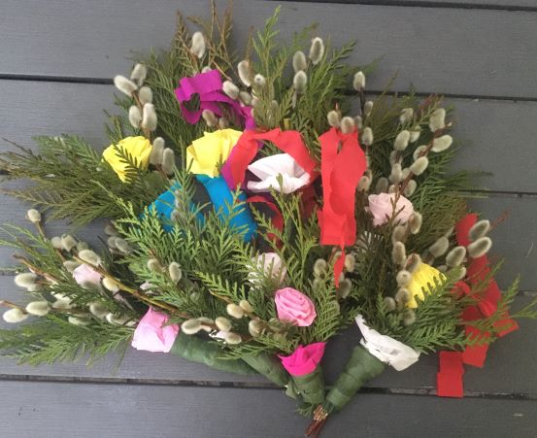Am Dienstag 28.3. und Mittwoch 29.3. trifft sich der Frauenbund jeweils ab 9.00 Uhr im Haus St. Wolfgang, um Palmbüschel für den Verkauf am Palmsonntag zu basteln. Helfende Hände sind sehr herzlich willkommen. Zur Mittagspause gibt es kostenlos Würstel. Auch notwendiges Grüngut kann an besagten Tagen ab 9.00 Uhr im HSW angeliefert werden. Nähere Informationen erhalten Sie von Frau Christine Grundmann unter 630557.

**Musikalische Fastenandachten:**

Zu den beiden letzten musikalischen Fastenandachten laden wir sonntags um 17.00 Uhr ein:

* *Sonntag, 26.3. um 17.00 Uhr:* „Also hat Gott die Welt geliebt“. Werke von Schütz, Rosselli und di Lasso (Kirchechor!)
* *Sonntag, 24.um 17.00 Uhr:* „Seht die Demut Palmen tragen“ Kantate von G. Ph. Telemann für Sopran, Trompete und Orgel.

**Verkauf von Palmbüscheln und Osterkerzen:**

Vor allen Palmsonntagsgottesdiensten bietet unser Frauenbund selbstgestaltete Palmbüschel zum Kauf an (natürlich nur solange der Vorrat reicht). Der Erlös ist für einen guten Zweck bestimmt.

Unsere Ministrantinnen und Ministranten bieten nach den Palmsonntagsgottesdiensten selbst gestaltete Osterkerzen zum Kauf an. Dieser Erlös ist für die Ministrantenarbeit bestimmt. Beim Fastensuppenessen im HSW am Palmsonntag Vormittag können Sie von unseren Minis auch fair gehandelte Waren und selbst gebackene Waffeln erstehen. Decken sie sich ein und tun Sie gleichzeitig was Gutes!

**Kinder bereiten sich auf Ostern vor:**

Am Samstag, 1. April sind alle Kinder von der ersten bis zur dritten Klasse von 10.00 Uhr bis 12.30 Uhr zur ganzheitlichen Vorbereitung auf die Kar-und-Ostertage eingeladen. Beginn ist um 10.00 Uhr im HSW. Die Kinder gestalten im Laufe des Vormittages Palmbüschchen für den Palmsonntag, sie beten einen kindgemäßen Kreuzweg, verzieren eine eigene Osterkerze und beschäftigen sich mit der Bedeutung des Gründonnerstags. Diejenigen Kinder, die in die Wolfgangsschule gehen, wurden mit einem Flyer eingeladen. Kinder anderer Schulen können sich gerne telefonisch im Pfarrbüro anmelden.

**Seniorensingen:**

Das nächste Seniorensingen am **Mittwoch, 29.3. um 14.15 Uhr** steht unter dem Motto „Sehnsucht nach Freiheit“. Alle Seniorinnen und Senioren, die musikalisch diese Sehnsucht ausleben möchten, sind herzlichst willkommen.

**Fastensuppe:**

Nach dreijähriger Pause lädt die Kolpingfamilie in diesem Jahr am Palmsonntag (2. April) wieder zur Fastensuppe in das Haus St. Wolfgang ein. Ab 11.00 Uhr sind Sie herzlich willkommen, bei einem Teller Suppe, einem Getränk und schönen Gesprächen in die Karwoche zu starten. Parallel bieten die Ministranten fair gehandelte Waren und Waffeln an.

**Jugendkreuzweg:**

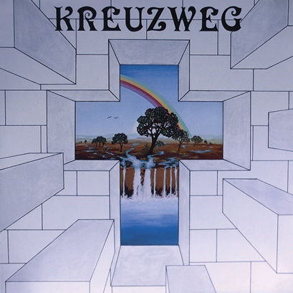Alle Jugendlichen, besonders aber die Firmlinge dieses Jahres, sind am Palmsonntag, 2. April um 18.00 Uhr in die Kirche zu einem Jugendkreuzweg eingeladen. Mit jugendgemäßen Bildern und Texten wird der Leidensweg Jesu betrachtet und die Bedeutung für uns heutige Menschen erschlossen. Bestimmt eine gute Einstimmung auf die folgenden Kar-und-Ostertage.

**Kirchenmusik an den Kar- und Ostertagen**

Die verschiedenen Chorgruppen gestalten die großen Gottesdienste der „Heiligen Woche“ musikalisch mit.

Am **Palmsonntag** begleitet eine Bläsergruppe die Prozession, die den Einzug Jesu in Jerusalem nachstellt; der daran anschließende Gottesdienst wird von den „Singvögeln“ mitgestaltet.

In der **„Feier vom letzten Abendmahl“** am Abend des Gründonnerstags singt der Jugendchor Neues Geistliches Liedgut.

In der großen **Karfreitagsliturgie** steht der „Psalm 22“, op. 78,3 von Felix Mendelssohn-Bartholdy (1809-1847) für achtstimmigen Chor im Mittelpunkt. Über die Passion verteilt singt der Chor diese eindrucksvolle, die Gottverlassenheit spürende, aber am Ende auch versöhnliche Komposition.

Die **Osternacht** wird mit „Pauken und Trompeten“ gefeiert: die Gruppe „Blech à la mode“ und Matthias Summer an den Pauken gestalten zusammen mit dem Kirchenchor diesen Gottesdienst. Dabei sind Chor und Bläser sowohl einzeln mit Kompositionen u. a. von Peter Philips (1561-1628) und Claudia Mitscha-Eibl (geb. 1958) als auch gemeinsam mit Stücken von John Rutter (geb.1945) und Michael Hoppe (geb. 1966) zu hören.

Den Kindergottesdienst am Vormittag des **Ostersonntags** gestalten die „Singvögel“ mit kindgerechten Liedern.

Das festliche Hochamt am Abend des Ostertages wird von Wolfgang Amadeus Mozart (1756-1791) und Heinrich Schütz (1585-1672) bestimmt. Von Mozart erklingt die „Spatzenmesse“, KV 220 für Soli, Chor und Orchester. Diese Messe verdankt ihren Namen den charakteristischen Vorschlagsfiguren der Violinen im Sanctus, die ein bisschen wie Vogelgezwitscher klingen. Das zweite große Werk ist der „Psalm 150“ von Heinrich Schütz, eine vierchörig angelegte Komposition mit 2 Vokalchören und 2 Instrumentalchören; in seinem typischen Kompositionsstil nahe am Text entlang gelingt Schütz ein mitreißendes, die Osterfreude verdeutlichendes Stück. Neben dem Kirchenchor und einem Streichorchester wirken Cosima Höllerer, Ingrid Sohrmann, Martin Witzko und Wolfgang Huber als Gesangsolisten mit, Martin Maier, Stefan Kamhuber und Matthias Summer sind an den Trompeten und Pauken zu hören und Emanuel Huber übernimmt den Orgelcontinuopart.

**Bußgottesdienst und Beichte:**

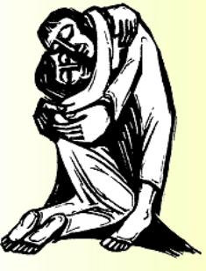Zur Vorbereitung auf das Osterfest, das höchste Fest der Christen, tut es dem gläubigen Menschen gut, über sein Leben nachzudenken und manche unguten Wege zu verlassen. Die Teilnahme am Bußgottesdienst und besonders an der sakramentalen Feier der Versöhnung (Beichte) schafft die Möglichkeit eines Neuanfangs mit Gott, mit den Mitmenschen und mit sich selber. Hier nun die entsprechenden Termine in der Pfarrei St. Wolfgang:

*Bußgottesdienst:*

Zur Vorbereitung auf das Osterfest feiern wir am **Montag, 03. April um 19.00 Uhr** einen gemeinsamen Bußgottesdienst in der Pfarrkirche. Nehmen Sie sich doch ein wenig Zeit, um über Ihr Leben nachzudenken und einen Umkehrweg zu gehen.

*Beichte:*

Neben der gewöhnlichen Beichtzeit samstags um 17.00 Uhr bieten wir in der Karwoche folgende zusätzliche Gelegenheiten zur Beichte an (Pfarrer und Kaplan im jeweiligen Beichtstuhl):

**Karfreitag, 7.4.:** Von 9.00 Uhr bis 10.30 Uhr!

**Karsamstag, 8.4.:** Von 15.00 Uhr bis 16.00 Uhr!

**Ostereiersuchen für die Kinder:**

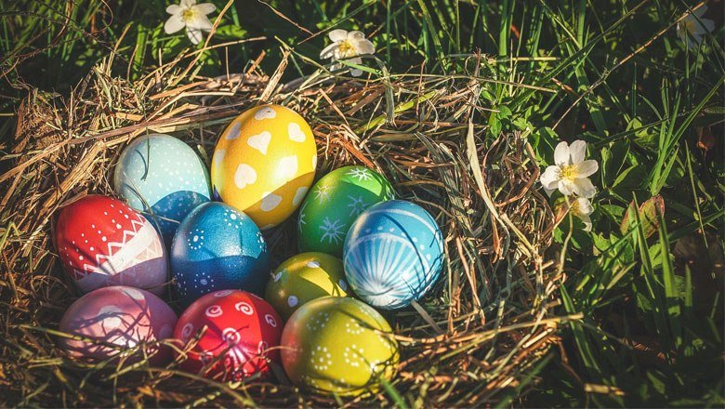Es ist eine schöne Tradition in St. Wolfgang, die natürlich auch in diesem Jahr gepflegt wird: Nach dem Kindergottesdienst am Ostersonntag (9. April um 9.30 Uhr) sind alle Kinder in den Pfarrgarten eingeladen, um Schoko Ostereier zu suchen. Der Osterhase hat bereits zugesagt, eine große Lieferung von Naschwerk in die Weilerstraße zu bringen und im Garten des Pfarrhauses zu verstecken. Also: Auf in den Kindergottesdienst und dann ran an die Schokolade!

**Kleinkindergottesdienst:**

Am Ostermontag begegnet der auferstandene Jesus zwei Jüngern auf dem Weg nach Emmaus. Am **10. April um 9.30 Uhr** sind Kinder bis zur zweiten Klasse zum Kleinkindergottesdienst in das Haus St. Wolfgang eingeladen. Die Kinder begleiten die Jünger auf ihrem Weg, der zuerst so traurig war und dann in große Freude mündete.

**Emmausgang der Kolpingfamilie:**

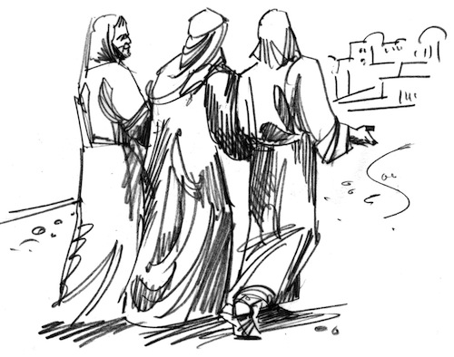Der Emmausgang führt die Kolpinger (und gerne auch Gäste) in diesem Jahr am **Ostermontag, 10.4.** nach Unterglaim. Treffpunkt für die Fußgänger ist um 13.00 Uhr am HSW. Die Radfahrer starten ebendort um 14.00 Uhr. In der Unterglaimer Kirche findet um 15.00 Uhr eine kurze Andacht statt. Anschließend öffnet für uns das Gasthaus Emslander in Unterglaim seine Pforten für eine gemütliche Einkehr mit Brotzeit oder Kaffee und Kuchen. Selbstverständlich wird auch der Osterhase vorbeischauen und für die Jüngsten eine Überraschung parat haben.

**Kolping Theater:**

Die Kolping Bühne führt im HSW die Gaunerkomödie „Tango zum Leichenschmaus“ an folgenden Terminen auf: **14.4. um 20.00 Uhr, 15.4. um 20.00 Uhr, 21.4. um 20.00 Uhr, 22.4. um 20.00 Uhr und 23.4. um 16.00 Uhr.** Karten gibt es bei Lotto-Toto Eglhuber in der Blumenstraße 20.

**Dank für Gestaltung der Osterkerze:**

Auch in diesem Jahr gestaltet das Ehepaar Stephanie und Tobias Weger-Behl die große Osterkerze in der Kirche mit dem Motiv dieses Pfarrbriefs. Herzlichen Dank für das wunderbare Kunstwerk!

**Pfarrbüro:**

Das Pfarrbüro ist in der Osterwoche geschlossen! In dringenden seelsorglichen Angelegenheiten finden Sie telefonisch aber immer ein offenes Ohr.

**Pfarrbrief Mitteilungsblatt der Pfarrei St. Wolfgang**

**Weilerstr. 12 D – 84032 Landshut**

Telefon: 0871 / 973680

Fax: 0871 / 9736822

Telefon Kaplan: 0871 / 9736817

email Pfarrer: [pfarrer@swolfgang.de](mailto:pfarrer@swolfgang.de)

email Kaplan: marpunareshbabu@gmail.com

Webseite: [www.swolfgang.de](http://www.swolfgang.de)